
SCHEDA PERSONALE
DATI GENERALI
Cognome | GABRIELE | 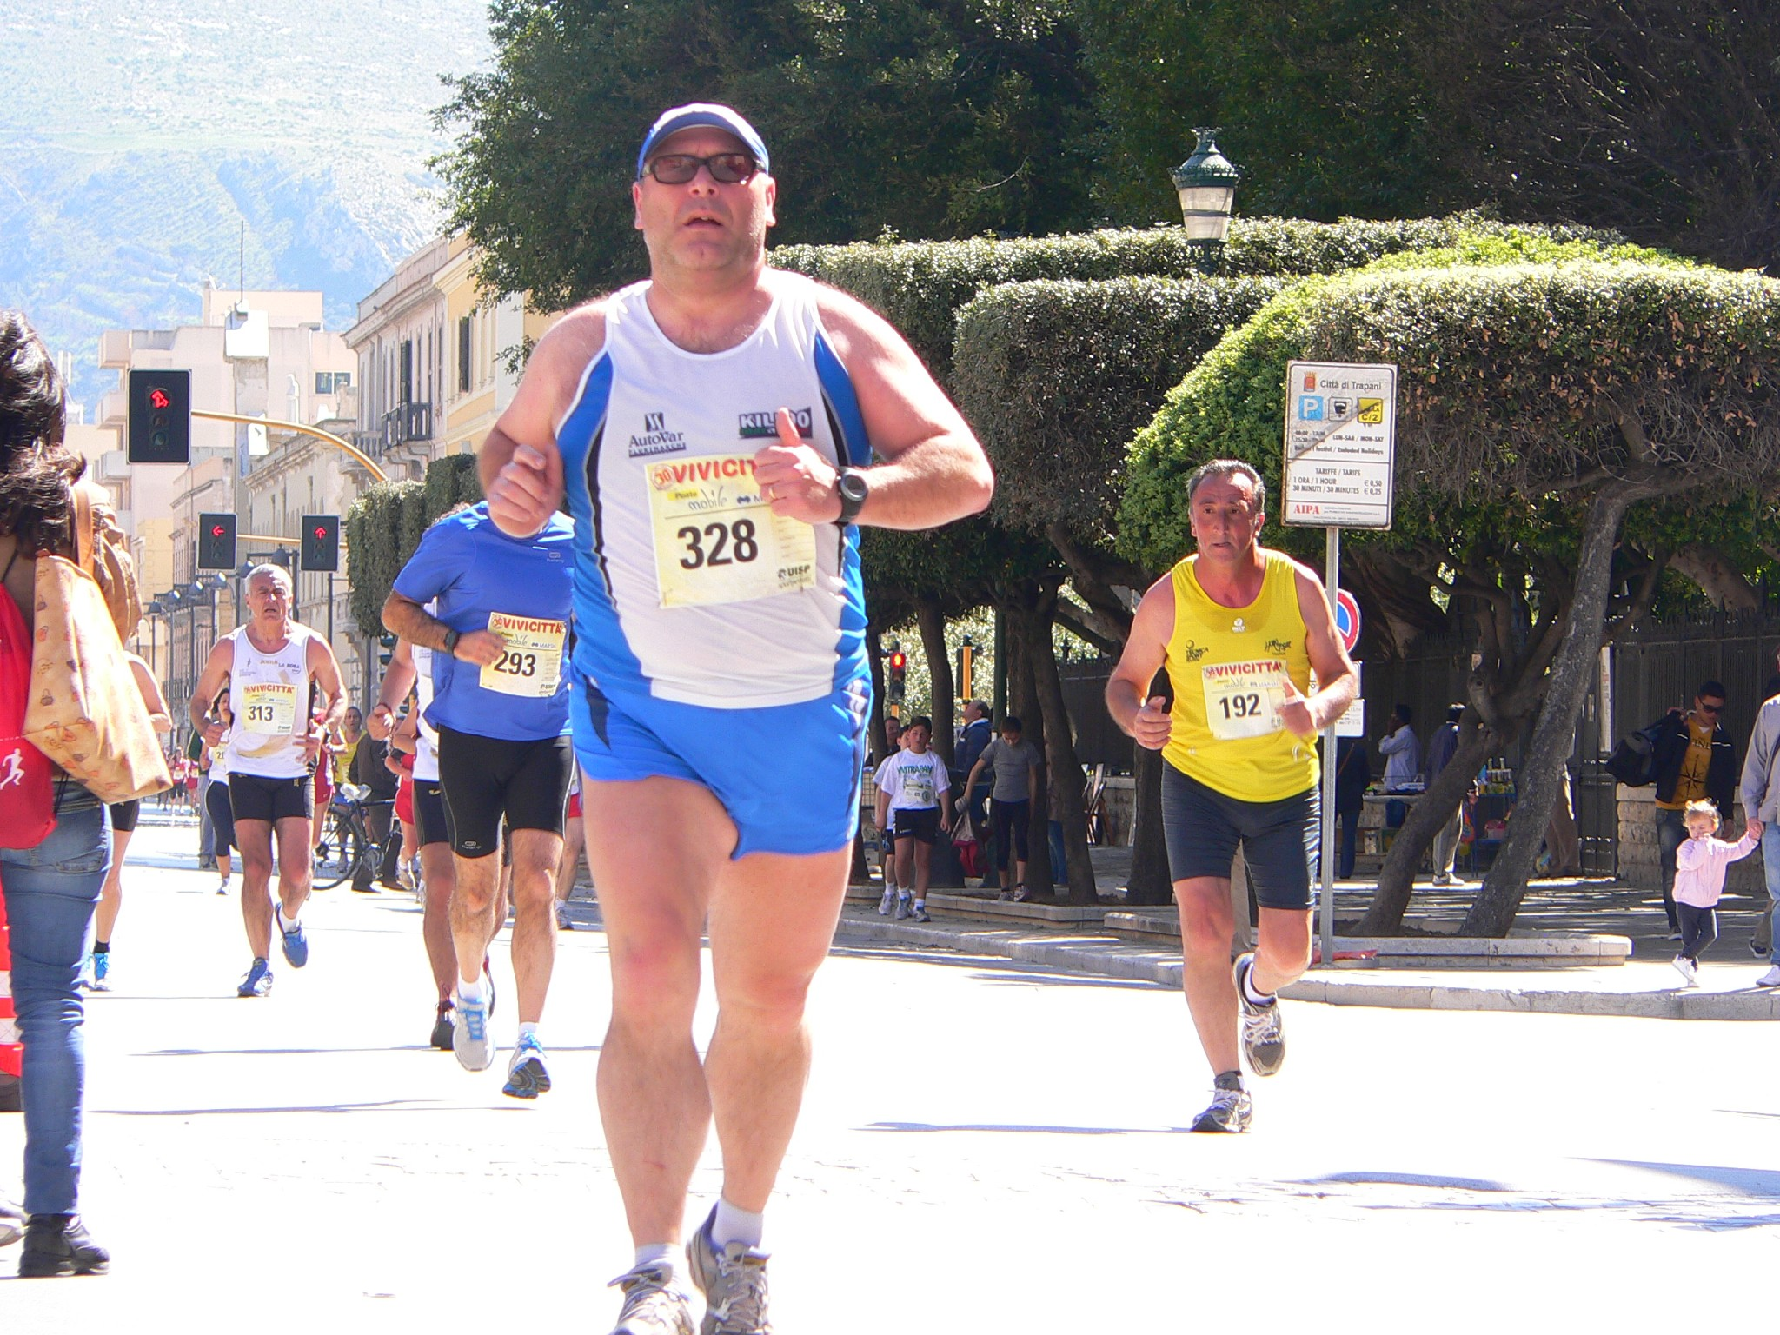
Nome | SALVATORE GIUSEPPE
Data di nascita | 1963
Luogo di nascita | VALDERICE
Socio GPA Valderice dal | 2015
Contatti
Tessera UISP | 151007377
CURRICULUM PODISTICO
Personale Maratona
Personale Maratonina
Personale Km. 10,000
Personale Km. 5,000
Maratone
Maratonine
Classiche

